11 декабря 2023 года №16

ИНФОРМАЦИОННЫЙ БЮЛЛЕТЕНЬ
Лысогорского сельского поселения

Является официальным периодическим печатным изданием
Лысогорского сельского поселения

c.Лысогорка

Российская федерация
ростовская область
куйбышевский район
собрание депутатов
Лысогорского сельского поселения

РЕШЕНИЕ

11.12.2023 с.Лысогорка № 91

Об утверждении протокола публичных слушаний по проекту бюджета Лысогорского сельского поселения Куйбышевского района на 2024 год и на плановый период 2025 и 2026 годов

В соответствии с Уставом муниципального образования «Лысогорское сельское поселение» Собрание депутатов Лысогорского сельского поселения

решило:

1. Утвердить протокол публичных слушаний по проекту бюджета Лысогорского сельского поселения Куйбышевского района на 2024 год и на плановый период 2025 и 2026 годов

2. Опубликовать настоящее решение в информационном бюллетене и на сайте Администрации Лысогорского сельского поселения.

3.Контроль за исполнением настоящего решения оставляю за собой.

Председатель Собрания депутатов-
глава Лысогорского сельского поселения Н.А. Кательницкая

ПРОТОКОЛ

Проведения публичных слушаний
Лысогорского сельского поселения
Куйбышевского района
Ростовской области

07.12.2023г. с.Лысогорка № 1

Начало: 14-00 час.

Место проведения: Администрация Лысогорского сельского поселения

Присутствовали: Председатель Собрания депутатов - глава Лысогорского сельского поселения, Глава Администрации Лысогорского сельского поселения, специалисты Администрации, депутаты поселения, жители Лысогорского сельского поселения

Председатель –Председатель Собрания депутатов Лысогорского сельского поселения – Кательницкая Н.А.

Секретарь – Старший инспектор-секретарь Администрации Лысогорского сельского поселения Дрозд Л.П.

Публичные слушания открыла и вела Глава Лысогорского сельского поселения Кательницкая Н.А.

Для проведения публичных слушаний Кательницкая Н.А. предложила утвердить повестку проведения слушаний:

Повестка дня.
- Проинформировать присутствующих о работе, проведенной после опубликования проекта решения
Докладывает: Еськова Н.П.- заведующий сектором по финансово-экономическим вопросам.
2. Заслушать информацию о замечаниях и предложениях, поступивших в Администрацию Лысогорского сельского поселения после опубликования.
Докладывает: Еськова Н.П. - заведующий сектором по финансово- экономическим вопросам.
3. Подведение итогов публичных слушаний.
Подводит: Председатель Собрания депутатов -глава Лысогорского сельского поселения Кательницкая Н.А.

За предложенный порядок проведения публичных слушаний голосовали единогласно

СЛУШАЛИ:- Еськова Н.П. заведующий сектором по финансово-экономическим вопросам по 1-му вопросу повестки дня.

Еськова Н.П. проинформировала присутствующих о порядке проведения публичных слушаний. Назначение публичных слушаний и решение Собрания депутатов Лысогорского сельского поселения было опубликовано на сайте Лысогорского сельского поселения.

СЛУШАЛИ: Еськову Н.П. по второму вопросу повестки дня.
С момента опубликования проекта бюджета предложений и замечаний по рассматриваемому вопросу не поступило.

СЛУШАЛИ: Кательницкую Н.А. по третьему вопросу публичных слушаний.
В ходе проведения публичных слушаний от присутствующих замечаний не поступило.
Кательницкая Н.А. подвела итоги публичных слушаний.
Предложила принять за основу решение Собрания депутатов Лысогорского сельского поселения от 23.11.2023г. № 88 «О проекте решения Собрания депутатов Лысогорского сельского поселения «О бюджете Лысогорского сельского поселения Куйбышевского района на 2024 год и на плановый период 2025 и 2026 годов».

ПОСТАНОВИЛИ:
Назначить на 25.12.2023 заседание Собрания депутатов Лысогорского сельского поселения для утверждения бюджета Лысогорского сельского поселения Куйбышевского района на 2024-2026 годы.

Председатель Н.А. Кательницкая

Секретарь Л.П.Дрозд

РОССИЙСКАЯ ФЕДЕРАЦИЯ
РОСТОВСКАЯ ОБЛАСТЬ

КУЙБЫШЕВСКИЙ РАЙОН
СОБРАНИЕ ДЕПУТАТОВ
ЛЫСОГОРСКОГО СЕЛЬСКОГО ПОСЕЛЕНИЯ

РЕШЕНИЕ
11.12.2023 № 92

с. Лысогорка

«Об определении на территории Лысогорского сельского поселения мест,
нахождение в которых детей не допускается, поскольку это может причинить вред здоровью детей, их физическому, интеллектуальному, психическому, духовному и нравственному развитию, а также общественные места, в которые в ночное время не допускается нахождение детей без сопровождения родителей (лиц, их заменяющих) или лиц, осуществляющих мероприятия с участием детей»

На основании Областного закона от 16.12.2009г. № 346-ЗС «О мерах по предупреждению причинения вреда здоровью детей, их физическому, интеллектуальному, психическому, духовному и нравственному развитию», и акта заседания муниципальной экспертной комиссии от 11.12.2023. №1 с положительным заключением по рассматриваемому ограничению нахождения несовершеннолетних в общественных местах

решило:

1. На территории Лысогорского сельского поселения места, нахождение детей, в которых не допускается, не зависимо от сопровождения родителями (лицами их заменяющими), поскольку это может причинить вред здоровью детей, их физическому, интеллектуальному, психическому, духовному и нравственному развитию на территории поселения отсутствуют.
2. Ввести ограничения нахождения несовершеннолетних в ночное время в общественных местах, в которых в ночное время не допускается нахождение детей без сопровождения родителей (лиц, их заменяющих) или лиц, осуществляющих мероприятия с участием детей:
-Запрещено нахождение несовершеннолетних в возрасте до 16 лет в ночное время (с 22 часов до 6 часов следующего дня) без сопровождения родителей (лиц, их заменяющих) или лиц, осуществляющих мероприятия с участием детей, в общественных местах, в том числе на улицах, стадионах, в парках, скверах, транспортных средствах общего пользования, на объектах (на территориях, в помещениях) юридических лиц или граждан, осуществляющих предпринимательскую деятельность без образования юридического лица, которые предназначены для обеспечения доступа к сети Интернет, а также для реализации услуг в сфере торговли и общественного питания (организациях или пунктах), для развлечений, досуга, где в установленном законом порядке предусмотрена розничная продажа алкогольной продукции, пива и напитков, изготавливаемых на его основе, согласно приложения.
3. Решение Собрания депутатов Лысогорского сельского поселения № 58 от 17.10.2017 признать утратившим силу.
4. Настоящее решение опубликовать в информационном бюллетене и разместить на информационных стендах населенных пунктов.
5. Настоящее решение вступает в силу с момента опубликования.
6. Контроль за исполнением настоящего решения возложить на председателя комиссии по вопросам местного самоуправления и охране общественного порядка Северченко С.А.

Председатель Собрания депутатов -
Глава Лысогорского сельского поселения Н.А. Кательницкая

Приложение
к решению Собрания депутатов
Лысогорского сельского поселения от 11.12.2023 № 92

Перечень объектов,
где в установленном законом порядке предусмотрена розничная продажа
алкогольной продукции, пива и напитков, изготавливаемых на его основе

№ п/п | Наименова-ние  предприятия | Специализация  магазина | Адрес  предприятия | Ф.И.О.  руководителя
1 | Магазин  «Продукты» | ТПС | х.Крюково  ул.Южная, 1 | Жильцов А.Ю.
2 | ИП Ткаченко С.П.  магазин «Смак» | ТПС | х. Крюково,  ул. Молодежная, 26, | Ткаченко С.П.
3 | ИП Молчанов А. С.  «Виктория» | ТПС | х.Крюково,  ул.Победы, 47 | Молчанов А. С.
4 | Магазин №1  «Продукты» | продукты | с.Лысогорка  пер.Победы, 3 | Ладыченко Н. И.
5 | Магазин №3  «Все для Вас» | ТПС | с.Лысогорка  ул.Кушнарева, 55 | Ладыченко Н. И.
6 | Магазин «Продукты» | ТПС | с.Лысогорка  ул. Мира, 22 | Ганоченко А.И.
7 | Магазин «Диброво» | ТПС | с.Лысогорка  ул. Мира, 15 | Костюкова П. Н.
8 | ИП Куркин В.В.  «Сельмаркет» | ТПС | с.Лысогорка  пер.Победы, 7 | Куркин В.В.
9 | Магазин  «Конкурент» | продукты | с.Новиковка  ул.Победы, 30а | Кательницкая Н.А.
10 | Магазин «Продукты» | ТПС | с.Новиковка  ул.Октябрьская, 17/1 | Кулага А. А.

Председатель Собрания депутатов -
Глава Лысогорского сельского поселения Н.А. Кательницкая

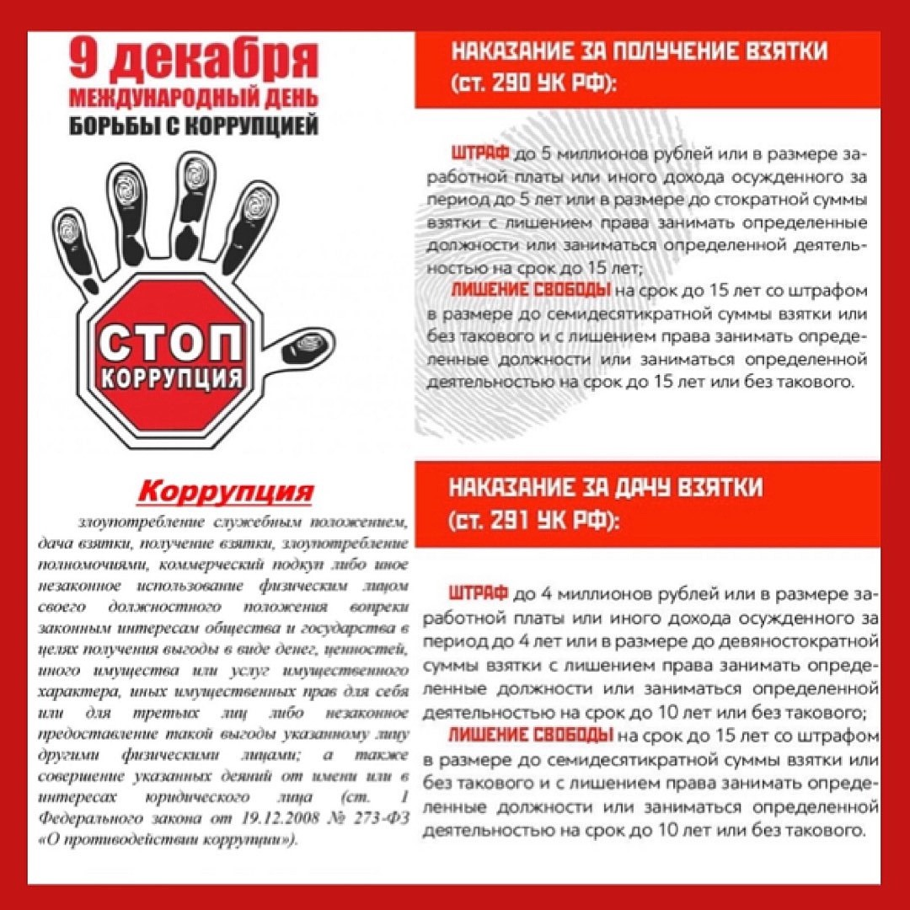

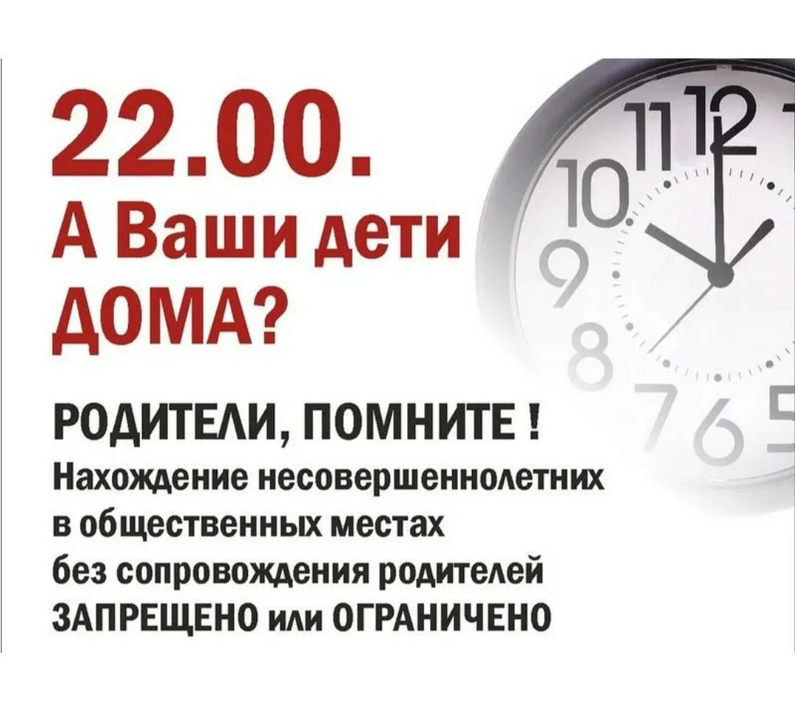

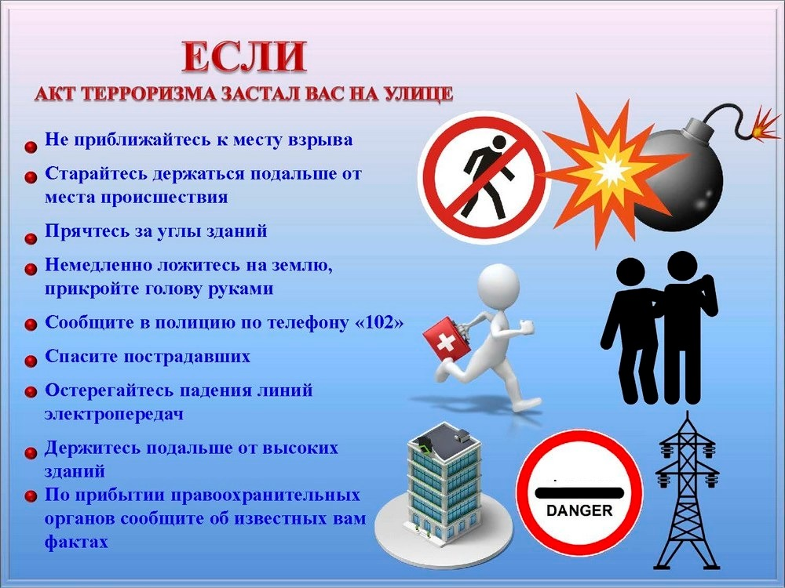

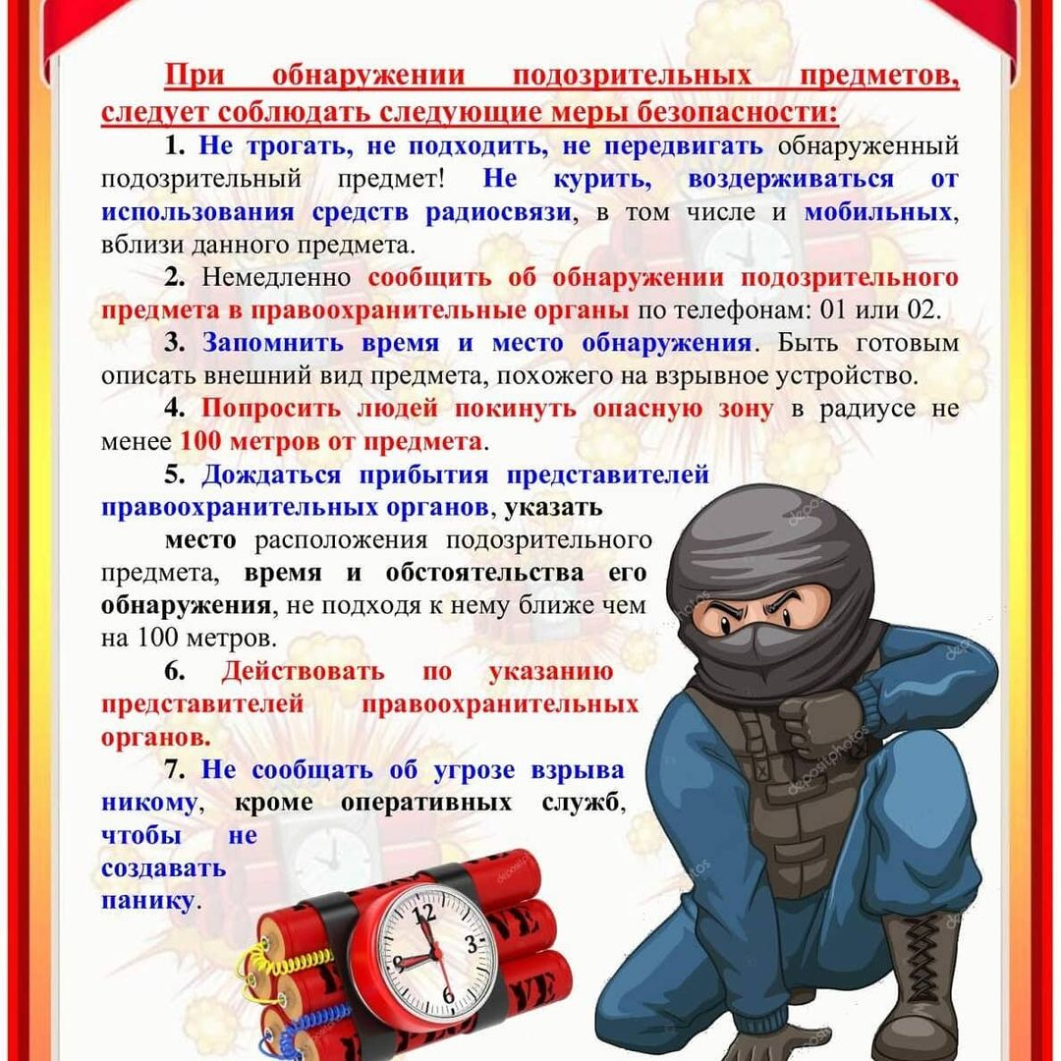

Учредитель:
Администрация Лысогорского сельского поселения.
Издается
по мере накопления предназначенных к официальному опубликованию муниципальных правовых актов, официальных сообщений и материалов органов местного самоуправления муниципального образования «Лысогорское сельское поселение, но не реже 1 раза в квартал.

Распространяется
БЕСПЛАТНО.

Тираж 20 экз.

Главный редактор средства массовой информации
– периодическое печатное издание – «Информационный бюллетень Лысогорского сельского поселения» - Глава Администрации Лысогорского сельского поселения
БОШКОВА Наталья Витальевна.

Адрес редакции и издателя:
346959, Ростовская область, Куйбышевский район,
с.Лысогорка, ул. Кооперативная, д. 8.

Тел.:8(863)48-36-3-45
Факс: 8(863)48-36-3-94
E-mail: lsp-adm@mail.ru, sp19205@donpac.ru

